Krajina
Krajina je určitá část krajinné sféry obsahující části jednotlivých geosfér. Má svou dynamiku, neustále se mění působení řady přírodních a socioekonomických procesů. Základem krajiny jsou přírodní složky krajiny, tj. složky neživé přírody (části litosféry, hydrosféry, atmosféry) a složky živé přírody (biosféry a částečně pedosféry). Naopak socioekonomické složky krajiny vytváří člověk svou činností.
Přírodní krajina
Vznikla působením pouze přírodních krajinotvorných procesů (vnitřních a vnějších sil). Je to krajina nedotknutá lidskou civilizací. Z přírodní krajiny jsou dnes už pouze nepatrné zbytky např. v neosídlených polárních oblastech, části Amazonského pralesa atd. Ve větším rozsahu přírodní krajina v dnešní době neexistuje. Počátek přeměny přírodní krajiny v kulturní nastal s rozvojem neolitické revoluce, extrémní změny pak v době průmyslové revoluce.
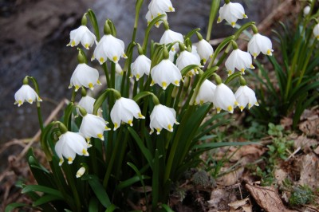
Soubory organismů žijící ve vzájemném vztahu a závislostech nazýváme společenstva (cenózy), např. biocenóza lesa. Soubor všech živých a nečivých činitelů, které tvoří životní prostředí určitého organismu, nazýváme biotop, např. biotopem bledule jarní jsou vlhká místa kolem potoků atd.
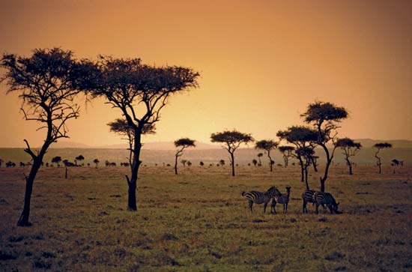
Spojením organismů a jejich neživého prostředí vzniká geobiocenóza (ekosystém). Je to složité, stabilní společenstvo organismů a jejich životního prostředí, může být vymezeno např. šířkovou pásmovitostí, tj. ekosystém savan atd.

Kulturní krajina
Působením lidské činnosti dochází ke vzniku umělých společenstev a ekosystémů např. pole, města. Dochází zde k interakci přírodních a socioekonomických procesů. V současnosti na zemském povrchu převládá, a podle stupně zásahu hospodářské činnosti člověka se člení na následující:
- kultivovaná kulturní krajina - je krajina, která je hospodářskou činností člověka ovlivněna, avšak výrazně nenarušuje přírodní složku krajiny. Snaží se o zachování rovnováhy a autoregulace krajiny.
- degradovaná (narušená) kulturní krajina - je krajina, která má přírodní složky výrazně narušeny lidskou činností. Existuje zde ještě možnost obnovy, regenerace a ekologické rovnováhy krajiny. Nachází se v okolí velkých měst, průmyslových center a v oblastech intenzivně využívaných při zemědělské činnosti.
- devastovaná (zpustošená) kulturní krajina - je krajina, která jenž je důsledkem intenzivní hospodářské činností značně zpustošená. Původní přírodní složky jsou natolik zničeny, že schopnost samostatné obnovy je nereálná. Náprava je možná pouze dlouhodobými a nákladnými procesy, tj. rekultivace. Životní prostředí takovéto krajiny je škodlivé lidskému zdraví, např. oblasti povrchové těžby nerostných surovin, průmyslové konurbace atd.
Typy kulturních krajin podle účelu, hospodářského využití:
- lesohospodářská krajina - vytváří lesní společenstva,která nahradila původní porost.Krajina je hospodářsky využívána.Nadměrná těžba může narušit rovnováhu mezi přírůstkem a úbytkem lesa. Problém s druhotnou výsadbou nepůvodních stromových monokultur (smrk).
- zemědělská krajina - vytváří pole, pastviny, vinice, chmelnice atd. Vzhledem k intenzivní zemědělské výrobě je tato krajina často pozměněná chemizací a důsledkem neuvážených agrotechnických postupů nebo intenzivním pastevectvím dochází k zvýšené erozi půdy.
- těžební krajina - je ovlivněna těžbou hornin a nerostů.Nejvíce deformuje krajinu povrchová těžba.Rekultivace krajiny je po ukončení těžby nezbytná.
- průmyslová krajina - vytváří jednu z nejvíce pozměněných krajin.Převládají zde velké zastavěné plochy, velmi hustá dopravní infrastruktura,hluk … velká zátěž životního prostředí - ovzduší,vody,půdy
- městská krajina - spolu s průmyslovou krajinou je označována jako umělá krajina, krajina nejvíce pozměněna lidskou činností.
Ochrana životního prostředí
- představuje snahu člověka o udržení a zachování vhodných a zdravotně nezávadných podmínek pro život na Zemi,zachování přírodně cenných krajin včetně původního rostlinstva a živočišstva
- je zajišťována systémem mezinárodních dohod,právních předpisů,zákonů a norem
- jednotlivé státy na svém území vyhlašují chráněné oblasti s různým stupněm ochrany přírody
Ochrana přírodního prostředí v české republice
Na území České republiky má ochrana přírody dlouholetou tradici. Již v roce 1838 byla na ochranu pralesních porostů vyhlášená v Novohradských horách nejstarší přírodní rezervace v Evropě – Žofínský prales a Hojná Voda.
V současnosti tvoří chráněná území necelých 19% rozlohy státu a ochrana přírody se řídí zákonem č. 114/1992 ze dne 19. února 1992 o ochraně přírody a krajiny.
Ústředním orgánem státní správy pro ochranu přírodního prostředí, zemědělského půdního fondu, pro dohled nad těžbou surovin, pro odpadové hospodářství a posuzování vlivů činností na životní prostředí, pro myslivost, rybářství, lesní hospodářství a pro ekologickou politiku je Ministerstvo životního prostředí.
- na území ČR rozeznáváme podle stupně ochrany a rozlohy chráněných území
Maloplošná chráněná území České republiky
Přírodní rezervace
Národní přírodní rezervace
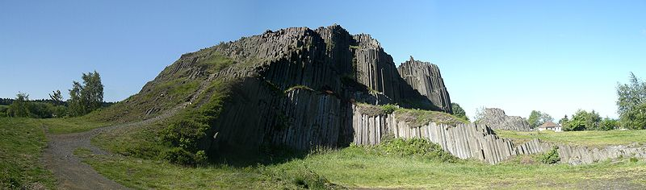
Přírodní výtvor nebo památka
Národní přírodní výtvor nebo památka
Národní přírodní památka Panská skála (region Nový Bor) je geologická lokalita, na které se nacházejí kamenné varhany vzniklé sloupcovitou odlučností čediče při tuhnutí magmatu, vznik je vysvětlen obnovením vulkanismu v této oblasti vlivem aktivity nových zlomů v kůře při alpínském vrásnění

Velkoplošná chráněná území České republiky
Národní parky jsou rozsáhlá území cenná z přírodních hledisek, jedinečné v národním i mezinárodním měřítku.
- Krkonošský NP (vyhlášen v roce 1963, nejvyšší horstvo ČR, glaciální jevy, tj. kary, morény, významné horské geobiocenózy s řadou endemitů; silné poškození exhalacemi)
- NP Podyjí, 1991 (vyhlášen v roce 1991, kaňonovité údolí Dyje s významnými teplomilnými geobiocenózami; významná archeologická naleziště)
- NP Šumava (vyhlášen v roce 1991, z původní CHKO Šumava (1963) prohlášena za NP nejcennější část; staré pohoří s glaciálními jezery, souvisle zalesněné; rozlehlá rašeliniště zv. luhy a slatě; reintrodukován rys ostrovid)
- NP České Švýcarsko (vyhlášen v roce 1999, pískovcová pahorkatina na pravém břehu Labe na Děčínsku; skalní útvary a rozsáhlé původní lesní ekosystémy)
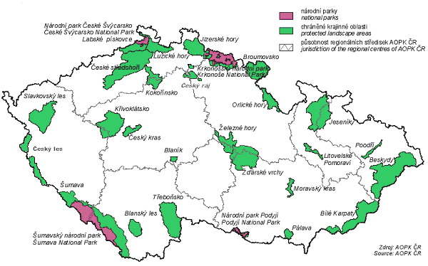
Chráněné krajinné oblasti (CHKO) chrání krajinu s charakteristicky vyvinutým reliéfem a významným podílem přirozených ekosystémů, případně s dochovanými památkami historického osídlení. Hospodářské využívání těchto území se provádí podle zón odstupňované ochrany tak, aby se udržoval jejich přírodní stav.

Biosférické rezervace UNESCO - velkoplošné území vyhlášené v rámci mezinárodního programu UNESCO Člověk a biosféra. Světová síť biosférických rezervací je rozprostřena tak, aby zahrnovala všechny základní biomy Země. Tato území představují reprezentativní ukázky kulturních i přírodních krajin, ve kterých zároveň hraje důležitou roli člověk a jeho aktivity. V Česku se jedná o lokality Bílé Karpaty, Krkonoše, Křivoklátsko, Šumava, Třeboňsko a Dolní Morava.
- Bílé Karpaty (flora a fauna orchideových luk)
- Krkonoše (arkto-alpinská tundra, kary)
- Křivoklátsko (vrcholové pleše, tj. bezlesé, skalní útvary)
- Pálava, tj. Dolní Morava (teplomilně laděná flora i fauna, slanomilná vegetace, ptactvo)
- Šumava (vrchoviště, ledovcové kary, led.jezera)
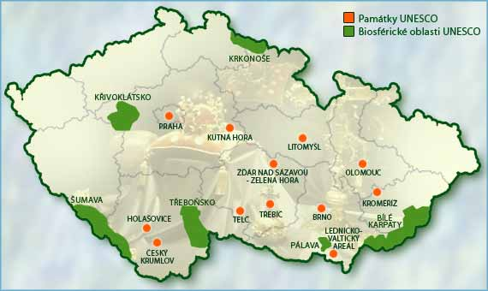
- Třeboňsko (rákosiny, rašeliniště, ptactvo)

Natura 2000 - soustava chráněných území, kterou společně vytváří členské státy Evropské unie. Je určena k ochraně nejvzácnějších a nejvíce ohrožených druhů živočichů, rostlin a nejvzácnějších přírodních stanovišť na území Evropské unie.
